ANNEE 2020-2021

Mon cahier

de comportement

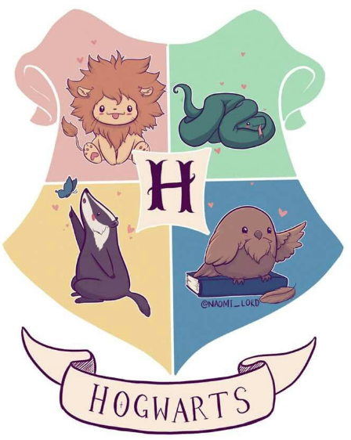en Classe



________________________________________________________________________

|  |  |
| --- | --- |
| **C:\Users\Mathilde\Documents\img237.jpgComportement** | **C:\Users\Mathilde\Documents\img238.jpgTravail personnel** |
| Vert – Très bon comportement ! | Vert – J’ai fait le travail demandé ! |
| Jaune – Attention ! | Orange – Je n’ai pas fait tout mon travail |
| Orange – 1 avertissement |
| Rouge – Rendez-vous avec les parents | Rouge – Je n’ai pas fait mon travail du tout |

Black star silhouette Icons gratuitBlack star silhouette Icons gratuitPRENOM:………………………………..

PERIODE 1 - ANNEE SCOLAIRE 2020-2021

|  |  |  |  |  |  |
| --- | --- | --- | --- | --- | --- |
| Semaine du | Lundi | Mardi | Jeudi | Vendredi | Signature des Parents |
| 1 au 4 septembre |  | C:\Users\Mathilde\Documents\img237.jpg | C:\Users\Mathilde\Documents\img237.jpg | C:\Users\Mathilde\Documents\img237.jpg |  |
| C:\Users\Mathilde\Documents\img238.jpg | C:\Users\Mathilde\Documents\img238.jpg | C:\Users\Mathilde\Documents\img238.jpg |
| 7 au 11 septembre | C:\Users\Mathilde\Documents\img237.jpg | C:\Users\Mathilde\Documents\img237.jpg | C:\Users\Mathilde\Documents\img237.jpg | C:\Users\Mathilde\Documents\img237.jpg |  |
| C:\Users\Mathilde\Documents\img238.jpg | C:\Users\Mathilde\Documents\img238.jpg | C:\Users\Mathilde\Documents\img238.jpg | C:\Users\Mathilde\Documents\img238.jpg |
| 14 au 18 septembre | C:\Users\Mathilde\Documents\img237.jpg | C:\Users\Mathilde\Documents\img237.jpg | C:\Users\Mathilde\Documents\img237.jpg | C:\Users\Mathilde\Documents\img237.jpg |  |
| C:\Users\Mathilde\Documents\img238.jpg | C:\Users\Mathilde\Documents\img238.jpg | C:\Users\Mathilde\Documents\img238.jpg | C:\Users\Mathilde\Documents\img238.jpg |
| 21 au 25 septembre | C:\Users\Mathilde\Documents\img237.jpg | C:\Users\Mathilde\Documents\img237.jpg | C:\Users\Mathilde\Documents\img237.jpg | C:\Users\Mathilde\Documents\img237.jpg |  |
| C:\Users\Mathilde\Documents\img238.jpg | C:\Users\Mathilde\Documents\img238.jpg | C:\Users\Mathilde\Documents\img238.jpg | C:\Users\Mathilde\Documents\img238.jpg |
| 28 septembre au 2 octobre | C:\Users\Mathilde\Documents\img237.jpg | C:\Users\Mathilde\Documents\img237.jpg | C:\Users\Mathilde\Documents\img237.jpg | C:\Users\Mathilde\Documents\img237.jpg |  |
| C:\Users\Mathilde\Documents\img238.jpg | C:\Users\Mathilde\Documents\img238.jpg | C:\Users\Mathilde\Documents\img238.jpg | C:\Users\Mathilde\Documents\img238.jpg |
| 5 au 9 octobre | C:\Users\Mathilde\Documents\img237.jpg | C:\Users\Mathilde\Documents\img237.jpg | C:\Users\Mathilde\Documents\img237.jpg | C:\Users\Mathilde\Documents\img237.jpg |  |
| C:\Users\Mathilde\Documents\img238.jpg | C:\Users\Mathilde\Documents\img238.jpg | C:\Users\Mathilde\Documents\img238.jpg | C:\Users\Mathilde\Documents\img238.jpg |
| 12 au 16 octobre | C:\Users\Mathilde\Documents\img237.jpg | C:\Users\Mathilde\Documents\img237.jpg | C:\Users\Mathilde\Documents\img237.jpg | C:\Users\Mathilde\Documents\img237.jpg |  |
| C:\Users\Mathilde\Documents\img238.jpg | C:\Users\Mathilde\Documents\img238.jpg | C:\Users\Mathilde\Documents\img238.jpg | C:\Users\Mathilde\Documents\img238.jpg |

* Ce que je pense de ma période 1 (comportement, travail, …) :

________________________________________________________________________________________

* Ce que j’ai appris lors de cette première période :

________________________________________________________________________________________

* Ce que j’ai préféré lors de cette première période :

________________________________________________________________________________________

* Ce que mes parents pensent de ma Période 1 (Comportement, travail)

‑‑‑‑‑‑‑‑‑‑‑‑‑‑‑‑‑‑‑‑‑‑‑‑‑‑‑‑‑‑‑‑‑‑‑‑‑‑‑‑‑‑‑‑‑‑‑‑‑‑‑‑‑‑‑‑‑‑‑‑‑‑‑‑‑‑‑‑‑‑‑‑‑‑‑‑‑‑‑‑‑‑‑‑‑‑‑‑‑‑‑‑‑‑‑‑‑‑‑‑‑‑‑‑‑‑‑‑‑‑‑‑‑‑‑‑‑‑‑‑‑‑‑‑‑‑‑‑

* Lors de la prochaine période, je _____________________________________________________________________________________________________________________________________________________________________________________________________________________________________________________________________________________________________

|  |  |  |
| --- | --- | --- |
| Signature des parents | Signature de l’élève | Signature de l'enseignante |
|  |  | Étoiles de noël Icons gratuit |

